流程
注册域名 -> 购买网站空间（购买虚拟主机） -> 上传网站到服务器（使用FTP上传，详见《怎样使用FTP上传自己的网站到虚拟主机》：http://jingyan.baidu.com/article/642c9d34af8197644a46f718.html）、上传数据库-> 域名绑定。

聚拓互联（支持mvc）：

步骤：
- 在主页http://www.ejutuo.com注册用户。
- 联系客服（如：聚拓互联小互1845892965），可提出试用，将注册的用户名和选择的虚拟主机名发给他。（注意！如果是购买虚拟主机，在上传网站到空间后，要联系客服开通权限，否则访问网站时会报500错误。）
- 客服给你开通数据库。
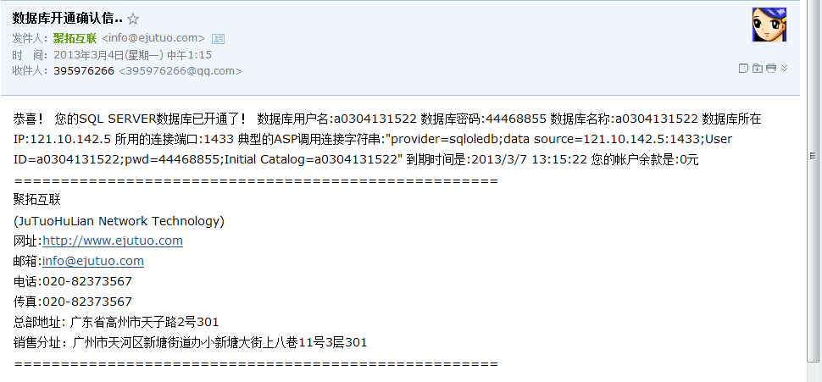
- 在主页http://www.ejutuo.com登录，进入主机管理。
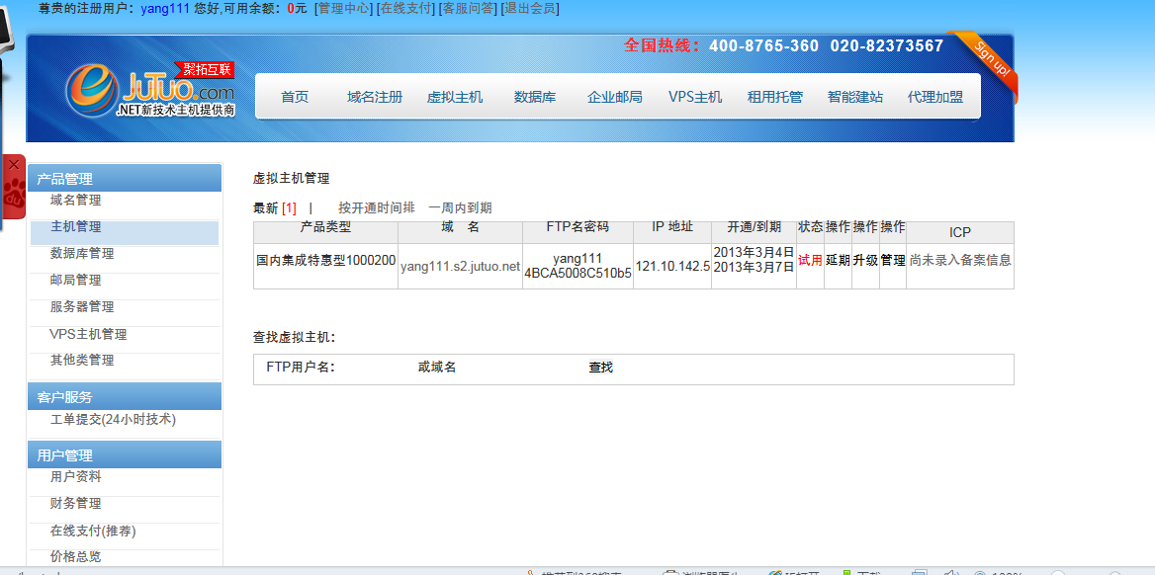
可以看到FTP的IP地址，用户名（如yang111），密码（如4BCA5008C510b5），网站的域名（上传成功后，进入该域名可访问网站）（如yang111.s2.jutuo.net ）

- 用FlashFXP上传网站到FTP的IP地址。
- 进入管理系统的数据库管理：
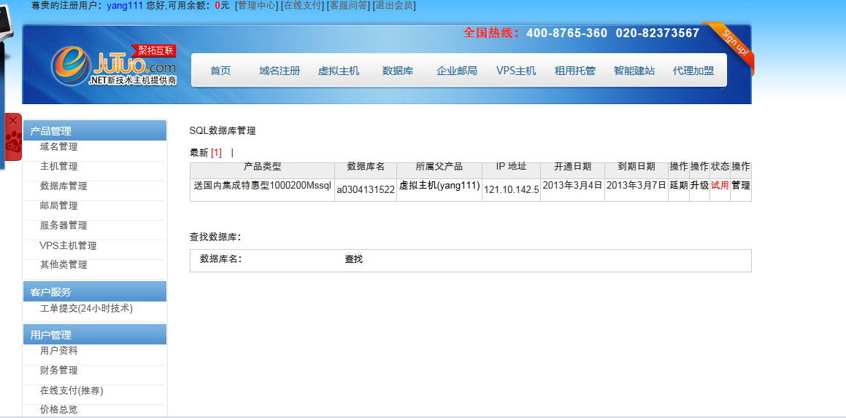
- 把本地数据库的备份成1.bak。
- 点击右方的管理，然后点击备份/还原/导入数据库。
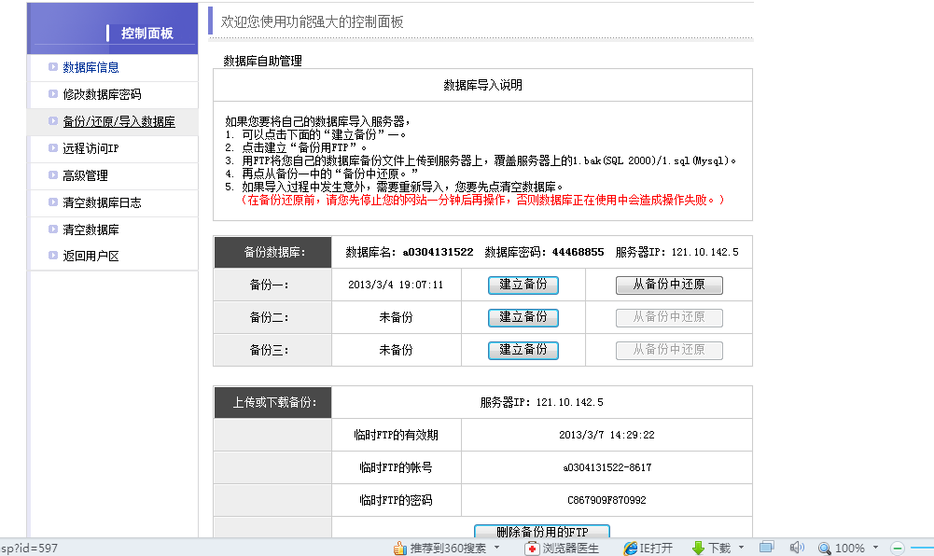
- 创建一个备份1，并创建一个ftp
- 将1.bak上传到ftp地址（如121.10.142.5），覆盖掉原来的1.bak。
- 然后点“从备份中还原”，就将本地数据导入到虚拟主机的数据库中了。
- 进入域名测试。
- 成功！！！！！

补充说明：

- 修改域名的流程
要想绑定新域名，需要先备案。备案详见“茂名备案资料”文件资料。

注意事项：

Linqtosql中，要将DataClasses.designer.cs中的base(global::Database.Properties.Settings.Default.LawConnectionString1, mappingSource)
换成如
base(Convert.ToString(System.Configuration.ConfigurationManager.ConnectionStrings["ApplicationServices"]), mappingSource)。
这样才从web.config中读取连接字符串！

连接字符串可这样写： "Data Source=127.0.0.1,1433;Initial Catalog=a0304131522;User ID=a0304131522;Password=44468855;Integrated Security=False;" 。其中Data Source为数据库IP地址（包括端口号），Initial Catalog为数据库名，User ID为用户名，Password为密码，Integrated Security=False表示使用SQLServer身份验证登录。

新网创想公司（不支持mvc）：

公司网址：http://www.cdxwcx.com/
工作人员QQ：631063699

注册域名、购买虚拟主机后，服务商（如新网创想）会给个网站上传FTP连接的信息，如：
IP： 118.244.46.236
用户名:bdjd.org
密码:mQpfKAxtbc

新网创想会给个管理地址：http://cp.yunhosting.com/index.asp，选择主机管理，输入如：
控制面板用户名:bdjd.org
控制面板密码:TtSQ0EQusv

后可管理上传的网站，进行域名绑定等操作。

已解决的问题
- 上传网站到虚拟主机时，数据库文件上传到哪个目录？网站文件上传到哪个目录？数据库连接是否需要修改？

答：
需要咨询空间服务商，如新网创想工作人员QQ：631063699
服务商会给出数据库连接信息，如：

数据库地址： 222.76.215.48
数据库名称： sq8bdjdorg
数据库用户名： sq8bdjdorg
数据库密 码： asdg7y6rq3wb

然后修改网站数据库连接字符串（远程连接，如修改Web.config）

网站上传目录：
用FlashFXP上传网站时会给出（下图右下方绿色字）。

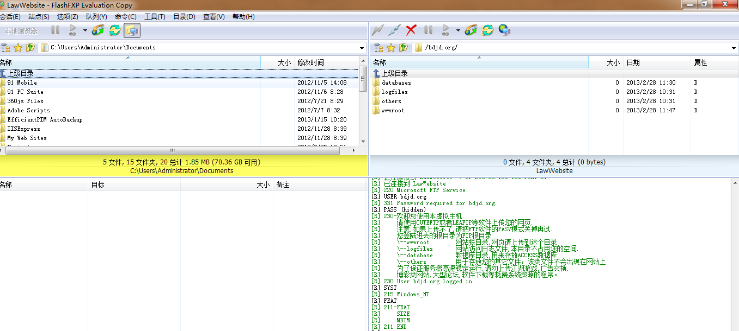

- .Net版本如何转换？
答：
点击项目 –> 右击鼠标 -> 选择属性 -> 在“目标框架”中切换版本。
注意！要切换所有项目的版本，如MVC项目的版本，DAL项目的版本等。

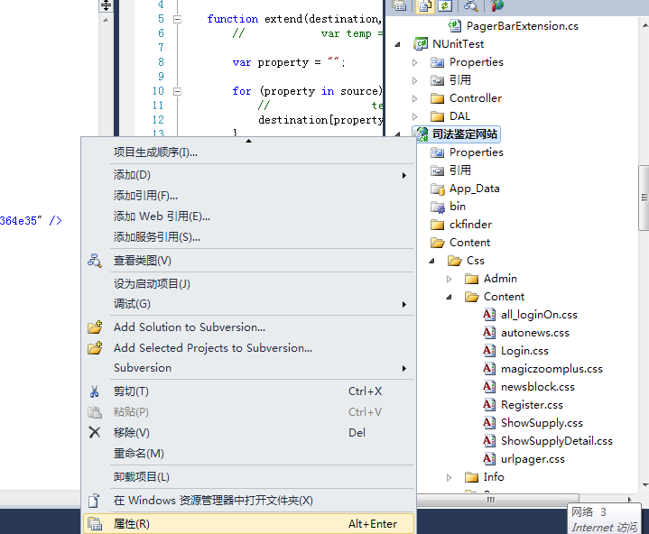

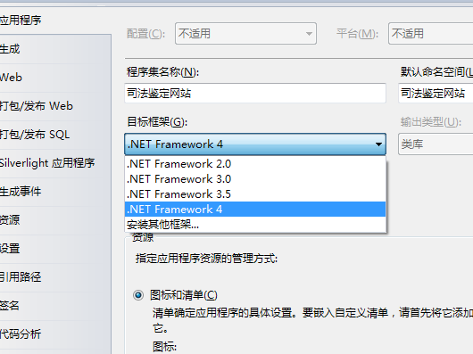

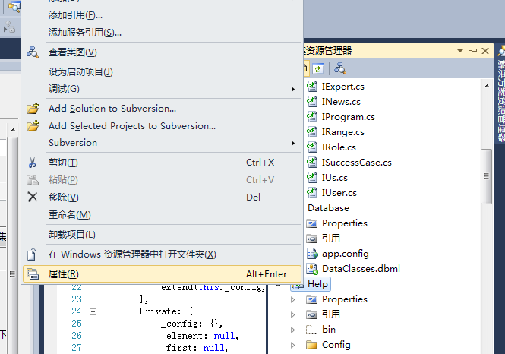

- 上传网站后，测试时提示“Directory Listing Denied”
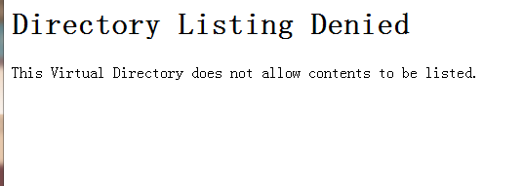

答：
如果服务商虚拟主机不支持mvc2.0，则会报该错（因为mvc的路由跟的asp.net webform不一样！）

解决方案：
找支持mvc的服务商（如聚拓互联！）

- 对象名”dbo.xxx”无效！

解决方案：
聚拓互联中，不要在管理系统 -> 数据库管理 -> 高级管理中用sql命令创建数据表和插入数据，直接使用备份/还原/导入数据库来导入本地数据库。

未解决的问题

注意事项
  - 购买的虚拟主机（空间）要能支持网站的环境。有些服务商不支持Asp.net mvc2.0，如新网创想。有些服务商支持Asp.net mvc2.0/3.0/4.0，如聚拓互联：http://www.ejutuo.com/。
要先询问服务商是否支持网站的运行环境（如Asp.net mvc2.0 + sqlserver2005）

